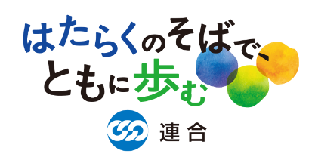2024年8月21日（水）

**「令和6年能登半島地震」**

**連合災害関連ニュース №13**

発行：連合「令和6年能登半島地震対策本部」

**◆石川県の馳知事にご来館いただきました！**

8月20日、石川県の馳知事にご来館いただきました。馳知事は、芳野会長と清水事務局長と面会し、「自治体職員も被災している中で、連合によるプッシュ型の個別訪問ボランティアなどにより、継続した支援につなげることができた。御礼を申し上げる」と感謝の言葉をいただきました。芳野会長は、「復旧・復興に向けては、息の長い活動になる。ボランティアは一区切りとなったが、それとは別の形で復旧・復興に向けて携わっていきたい。また今回のボランティアでは、全国から多くの組合員の方が参加したことで、連合の絆も深まり、労働組合の意義を改めて感じた」と述べました。

続いて馳知事は、三役会の場において、「義援金や地域に顔の見えるボランティア活動など、多くの支援に感謝申し上げる。」と述べられました。

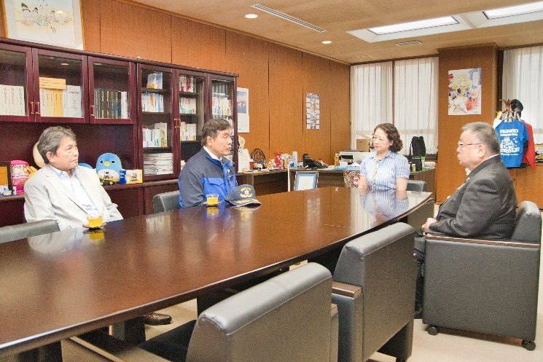

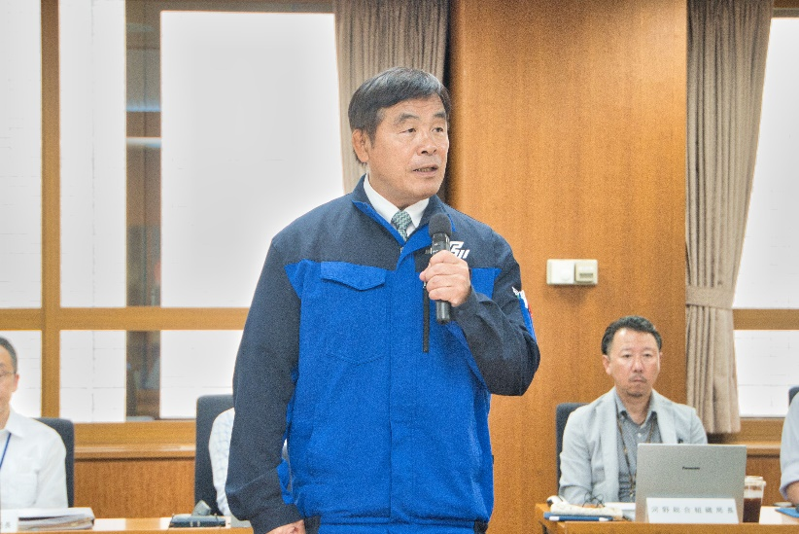

▲面会の様子



▲三役会でのご挨拶

**連合本部からのメッセージ**

日本労働組合総連合会（連合）

副事務局長　北野 眞一

「令和６年能登半島地震」発災からまもなく８カ月。この間、連合に結集する各組織において、組合員・家族の安否確認にはじまり、懸命なライフラインの復旧、そして、救援物資の手配・提供、救援カンパ、救援ボランティア派遣、女性・子ども支援など様々なかたちで、ご支援・ご協力頂きました。心より感謝と敬意を表します。ありがとうございました。

そして自らも被災者の立場でありながらも、被災地・被災者に寄り添い、活動を支えて頂いた連合北陸ブロック連絡会（地方連合会・地域協議会）の皆さんに心から感謝を申し上げます。

3月25日からはじめた約４カ月にわたる「連合救援ボランティア」は、７月末をもっていったん区切りを付けましたが、被災者の声に耳を傾け寄り添った対応として高く評価を頂いております。能登半島の復興再生はまだまだこれからの状況にあります。引き続き、労働運動の原点ともいえる「助け合い・支え合い」の活動を構成組織・地方連合会の協力のもと、被災地の皆さんの一日も早い日常が取り戻せるよう「支援の輪」を広げて参りたいと思います。

重ねて、構成組織・地方連合会の役職員・組合員のご支援・ご協力に感謝を申し上げるとともに、今後とも、被災地・被災者に寄り添った政策制度の実現と連合運動を推進していくこととします。

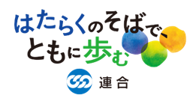

本ニュースの発行は、これで一旦区切りとさせて頂きます。9月20日発行の季刊RENGO2024年秋号では、能登半島地震における連合のこの間の取り組み等について特集いたします。そちらもぜひご覧ください。

連合は引き続き、様々な活動を通じて、復旧・復興に全力を尽くし、「働くことを軸とする安心社会」に向け、取り組みを進めていきます。

★**「令和6年能登半島地震対策本部」**事務局★

総合運動推進局・北野、連帯活動局・杉山

　電話:03-5295-0513 FAX:03-5295-0547 メール:rentai@sv.rengo-net.or.jp